Teden 6 20. 4. – 24. 4. 2020 SREDA, 22. 4. 2020
OSNOVNA ŠOLA ANTONA MARTINA SLOMŠKA Lidija Lenarčič 4. a
Urnik: SLJ, DRU, MAT, GUM
SLOVENŠČINA:
Sreda, 22. 4. 2020 Preverjanje, Obnova besedila
Danes boš napisal obnovo berila Grdega račka ali Snežne kraljice na straneh 146 ali 150.
Berilo preberi ponovno, ga ustno obnovi nato obnovo zapiši v zvezek.
Obnovo lahko tudi natipkaš v Wordov dokument.

Naslov, obnova in datum.
ZNAČILNOSTI DOBRE OBNOVE:
-dogodke zaporedno obnovimo,
-izogibamo se prememu govoru,
-skušamo biti zanimivi kot avtor, vendar ne uporabljamo njegovih povedi,
-obnavljamo v tretji (on) ali prvi osebi (jaz).
-upoštevamo pravopisna pravila ( velika začetnica, ločila, pravilen zapis besed, oznaka odstavkov)
-obnova ima tri dele ( uvod, jedro, zaključek ), ki jih ločimo z odstavki.

To nalogo mi prosim pošlji po elektronski pošti do petka, 24. 4. 2020, da bom lahko bolj natančno pregledala vse obnove in vam popravljene poslala nazaj.

DRUŽBA:

Sreda, 22. 4. 2020 Dejavnosti

Naravni pojavi v pokrajini nam omogočajo različne pogoje za življenje, hkrati pa ljudje pokrajino s svojimi dejavnostmi zelo spreminjamo.
Katere so te dejavnosti?
- Na spodnjih fotografijah je del dejavnosti, ki zagotavljajo naše potrebe in želje.
Se še spomniš, katere so naše potrebe?

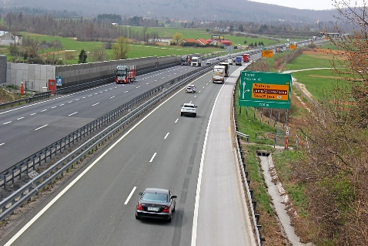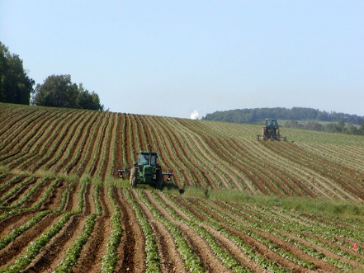
PROMET INDUSTRIJA KMETIJSTVO

DEJAVNOSTI
zagotavljajo potrebe in želje ljudi.

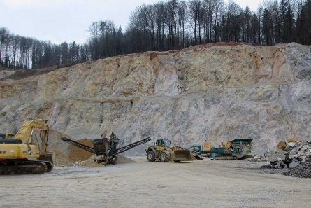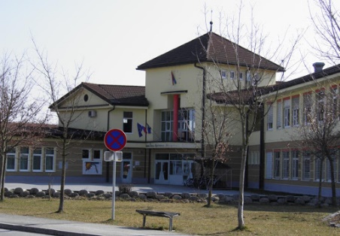
RUDARSTVO ŠOLA

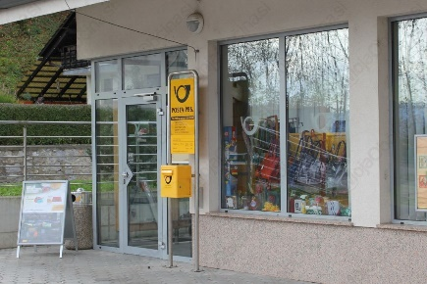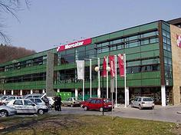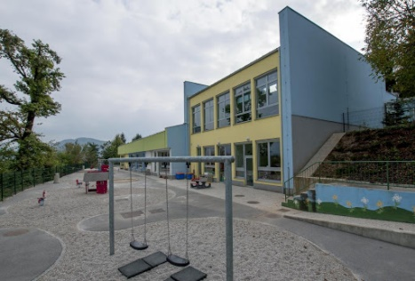
POŠTA TRGOVINA VRTEC

- Odpri UČB na strani 60 in preberi besedilo pod naslovom Kaj so dejavnosti.

- Zdaj pa na R5, DRU v napredni obliki na strani 4-1 poišči naslov Potrebujemo različne dejavnosti.
Klikni na:
- oranžen krogec: oglej si fotografije in preberi besedilo pod njimi ter
- zelen krogec: reši nalogo (razpredelnica).

DODATNA NALOGA:
Na R5, DRU poišči SDZ in ga odpri na str. 72 in 73. Preberi zeleni okvirček zgoraj, nato pa ustno reši 1. in 2. nalogo ter 3. nalogo na str.73.

- V UČB na strani 60 preberi besedilo pod naslovom Vrste dejavnosti in na str. 61 si natančno oglej in preberi preglednico, kako razdelimo dejavnosti.

Zapis v zvezek:

Dejavnosti

GOSPODARSKE NEGOSPODARSKE
DEJAVNOSTI DEJAVNOSTI
- izkoriščajo naravne vire - šolstvo
(les, ruda, ribe…) - šport
- izdelajo izdelke - kultura
- opravljajo določene storitve - občinska uprava
(banka, trgovina, turizem…) - državna uprava
- Ne piši povedi, temveč le ključne besede in bistvene podatke. To smo se učili pri SLJ pri opisu živali.
- Miselni vzorec lahko opremiš z ilustracijami (nariši sam/a) in/ali s slikami, fotografijami.

MATEMATIKA:
Sreda, 22. 4. 2020 Dolžina

Danes je na vrsti merjenje dolžine. To je npr. dolžina svinčnika, razdalja od doma do šole. Merimo pa tudi širino (hiše, mize) in višino (stolpa, stola, telesno višino).
Merimo lahko tudi s koraki, stopali, a to ni preveč natančno merjenje.

O tem verjetno že nekaj nekaj veš. Poznaš:
- merske pripomočke,
- kaj je merska enota in kaj mersko število,
- merske enote, ki jih že poznaš.
Pa začnimo!

- Merski pripomočki
Na R5, MAT v napredni obliki na strani 9-1 (Merjenje dolžine) si oglej še nekaj drugih pripomočkov.

- Mersko število in merska enota
Koliko centimetrov je dolga peresnica? 17 cm.

- Merske enote
V prejšnjih razredih si spoznal in meril z metri (m), decimetri (dm) in centimetri (cm).
Odpri SDZ na strani 52.

- Oglej si ilustracije in ustno opiši, kaj lahko merimo, s čim merimo.

- 1. naloga:
Pri prvi tabeli boš meril/a dnevni prostor ali kuhinjo ali svojo sobo. Izbiro prostora vpiši v roza okvirček v tabeli. Besedo učilnica prečrtaj. Namesto table izmeri dolžino omare.
V drugi tabeli prečrtaj klop in napiši miza.

OCENA pomeni, da na oko izmeriš oz. oceniš, koliko je centimetrov, metrov, lahko tudi decimetrov. Kaj meniš, kolikšna je dolžina…?

MERITEV: Zdaj pa poišči merski pripomoček, natančno izmeri (začni pri 0) in meritev zapiši. Ne pozabi na mersko enoto!

- Naredi še 2. in 3. nalogo. Pomagaj si z merskim pripomočkom in delaj v stanovanju (ker v učilnici ne moreš).

Uživaj pri merjenju in bodi čim bolj natančen/a.

GLASBENA UMETNOST:
Sreda, 22. 4. 2020 Preverjanje, Gledališki, koncertni list
V poglavju Opera smo omenjali gledališki list, SDZ str. 40. Ponovno si ga poglej.
Poglej tudi po drugih virih (splet, časopis, revije …) in poišči gledališki ali koncertni list.
Izberi si en primer gledališkega ali koncertnega lista in ga prepiši oz. preriši v zvezek za glasbo ali na list papirja.
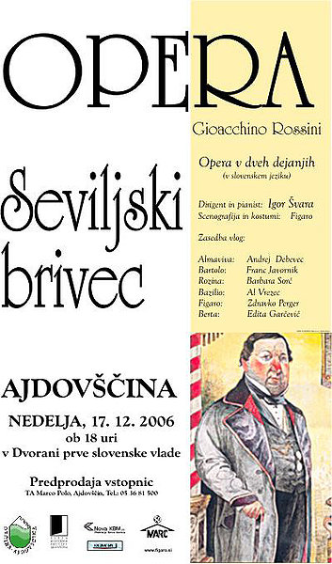
Preverjanje mi moraš oddati po e-pošti na moj e-naslov najkasneje do srede, 6. maja 2020. V predalček zadeva napiši GUM preverjanje in svoje ime.
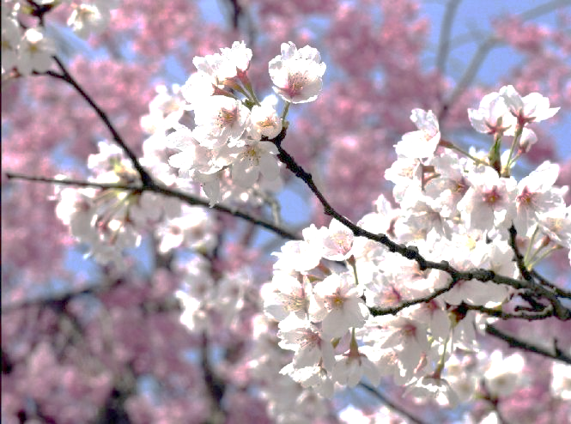

Dobre ideje nimajo starosti,
imajo le prihodnost.
Robert Mallet

Želim vam sončno sredo in vas prav lepo pozdravljam.
Lidija

